프로젝트 기획 및 기술 설계 문서
생활틈지도(가칭) - 상황 기반 생활 인프라 추천 지도
※ 지역/반/조/팀원명은 제출 전 실제 정보로 수정 필요

1. 프로젝트 개요
서비스의 구체적인 목표와 요구사항을 작성한다. 기능적 요구사항과 비기능적 요구사항을 분리하고, 우선순위는 MoSCoW 기준으로 작성한다.
구분 | 작성 내용
서비스명 | 생활틈지도(가칭)
서비스 개요 | 공중화장실, 주차장, 흡연구역, 카페, 산책/휴식 장소 등 일상에서 갑자기 필요한 생활 인프라를 지도에서 찾고, 사용자의 상황과 태그를 기준으로 추천하는 지도 기반 생활 인프라 서비스
문제 정의 | 기존 지도 서비스는 장소 검색에는 강하지만, “급하게 갈 수 있는 화장실”, “노트북 하기 좋은 조용한 카페”, “공공데이터 기준 흡연구역”, “잠깐 산책하기 좋은 곳”처럼 상황 중심의 생활 정보와 최신성 검증은 부족하다. 사용자는 여러 앱과 검색 결과를 오가며 직접 판단해야 하는 불편이 있다.
목표 | 공공데이터와 사용자 제보를 결합하여 생활 인프라를 지도에 표시하고, 카테고리/태그/현재 위치/사용자 행동을 기준으로 상황에 맞는 장소를 추천한다.
주요 기능 | 지도 기반 장소 조회 / 카테고리·태그 필터 / 공공데이터 기반 화장실·주차장·흡연구역 제공 / 사용자 제보 등록 / 정보 검증·최신성 표시 / 상황 기반 추천 / 북마크 / 후기·메모 / 관리자 검수 / AI 태그 추천·후기 요약(선택)
주요 페이지 구성 | 홈 지도 / 장소 목록 / 장소 상세 / 장소 제보 / 북마크 / 추천 피드 / 로그인·회원가입 / 마이페이지 / 관리자 제보 관리

구분 | 평가 | 내용
데이터 타당성 | 보통 이상 | 공중화장실·주차장·서울 공공 실외 흡연시설은 외부 데이터 활용 가능성이 있다. 다만 카페의 콘센트/조용함, 산책 장소의 체감 정보 등은 사용자 제보와 자체 태그 라벨링이 필요하다.
기술적 타당성 | 구현 가능 | Django REST API, Vue, 지도 API, 공공데이터 수집/정제, 사용자 제보 CRUD, 관리자 검수, 태그 기반 추천까지는 현재 학습 범위에서 구현 가능하다. AI와 개인화는 추가 기능으로 분리한다.
경제적 타당성 | 초기 구현 가능 | 공공데이터와 지도 API를 중심으로 초기 비용을 낮출 수 있다. AI는 요청 시점 또는 관리자 검수 시점에 제한적으로 사용하여 비용 부담을 줄인다.
차별성 | 있음 | 기존 지도 앱과 정면 경쟁하지 않고, 상황 태그·사용자 제보·최신성/신뢰도·추천 이유 제공을 중심으로 생활형 정보를 보완한다.

번호 | 요구사항명 | 요구사항 상세 | 우선순위
F01 | 지도 기반 장소 조회 | 사용자는 지도 화면에서 현재 위치 또는 선택 지역 주변의 생활 인프라 장소를 마커로 확인할 수 있다. | Must
F02 | 카테고리 필터 | 사용자는 공중화장실, 주차장, 흡연구역, 카페, 산책/휴식 장소 등 카테고리별로 장소를 필터링할 수 있다. | Must
F03 | 태그 기반 필터 | 사용자는 조용함, 콘센트 있음, 늦게까지 운영, 무료/유료, 공공데이터 기준 등 세부 태그로 장소를 탐색할 수 있다. | Must
F04 | 장소 상세 조회 | 사용자는 장소명, 주소, 위치, 운영시간, 요금, 출처, 최근 확인일, 태그, 후기 등의 상세 정보를 볼 수 있다. | Must
F05 | 공공데이터 수집/저장 | 공중화장실, 주차장, 공공 실외 흡연시설 데이터를 수집·정제하여 서비스 DB에 저장한다. | Must
F06 | 사용자 장소 제보 | 사용자는 카페 세부 정보, 산책/휴식 장소, 오류 정보 등을 직접 제보할 수 있다. | Must
F07 | 제보 상태 관리 | 제보 데이터는 승인 대기, 승인 완료, 반려 등의 상태를 가지며 관리자가 검수할 수 있다. | Must
F08 | 상황 기반 추천 | 사용자 위치, 선택한 상황 태그, 카테고리, 거리, 최신성 점수를 기준으로 추천 장소를 정렬하여 제공한다. | Must
F09 | 정보 오류/최신성 제보 | 사용자는 장소 정보가 틀렸거나 폐쇄·변경된 경우 오류 제보를 남길 수 있다. | Should
F10 | 북마크 | 사용자는 관심 장소를 저장하고 마이페이지에서 다시 확인할 수 있다. | Should
F11 | 후기/검증 | 사용자는 장소에 짧은 후기, 평점, 맞아요/달라요 검증을 남길 수 있다. | Should
F12 | 신뢰도/최신성 표시 | 최근 확인일, 검증 수, 오류 제보 수 등을 바탕으로 장소 정보의 신뢰도와 최신성을 표시한다. | Should
F13 | 관리자 데이터 검수 | 관리자는 제보 승인/반려, 장소 수정, 태그 관리, 오류 제보 처리를 할 수 있다. | Should
F14 | AI 태그 추천 | 사용자 제보 문장을 분석하여 조용함, 콘센트 있음, 야간 조명 있음 등의 태그를 추천한다. | Could
F15 | AI 후기 요약 | 장소 후기가 일정 수 이상 쌓이면 핵심 장점/주의점을 요약하여 표시한다. | Could
F16 | 개인화 추천 | 사용자의 조회, 저장, 후기, 숨김 행동과 장소 태그를 점수화하여 사용자별 추천 우선순위를 조정한다. | Could

번호 | 요구사항명 | 요구사항 상세 | 우선순위
NF01 | 응답 성능 | 일반적인 네트워크 환경에서 장소 목록/지도 마커 조회 API는 3초 이내 응답을 목표로 한다. | Must
NF02 | 동시 사용자 | 최소 20명의 활성 사용자가 동시에 조회/제보 기능을 사용해도 안정적으로 동작해야 한다. | Must
NF03 | 데이터 출처 표시 | 외부 공공데이터와 API 기반 장소는 데이터 출처와 기준일을 사용자가 확인할 수 있어야 한다. | Must
NF04 | 개인정보 보호 | 현재 위치는 장소 검색에만 사용하고, 사용자 동의 없이 민감한 위치 기록을 영구 저장하지 않는다. | Must
NF05 | 권한 검증 | 제보 수정, 후기 삭제, 관리자 승인 기능은 작성자 또는 관리자 권한을 검증해야 한다. | Must
NF06 | 데이터 최신성 | 최근 확인일이 오래된 장소는 최신성 낮음 또는 확인 필요 상태로 표시한다. | Should
NF07 | API 장애 대응 | 외부 API 호출 실패 시 이미 저장된 캐시/DB 데이터를 우선 표시하고 오류 메시지를 제공한다. | Should
NF08 | 모바일 사용성 | 지도와 장소 상세 화면은 모바일 화면에서 사용 가능하도록 반응형으로 구성한다. | Should
NF09 | Fixtures 제공 | 프로젝트 실행에 필요한 초기 장소/카테고리/태그 데이터는 fixtures로 로드 가능해야 한다. | Must
NF10 | AI 비용 제어 | AI 기능은 제보 등록 또는 요약 요청 시점에 제한적으로 호출하여 비용과 응답 지연을 관리한다. | Could

2. 작업 분해 및 계획
세부 일정은 별도 WBS & Gantt 차트 파일에 작성한다. 아래 표는 제출 문서용 요약이다.
단계 | 작업 | 상세 내용 | 예상 기간
1. 기획 | 아이디어 구체화 | 문제 정의, 타깃 사용자, 차별점, 서비스 목표 정리 | 1일
1. 기획 | 요구사항 정의 | 기능적/비기능적 요구사항, MoSCoW 우선순위 정리 | 1일
2. 데이터 | 데이터 탐색 | 공공데이터/API 사용 가능성, 필드, 라이선스, 수집 방법 조사 | 1일
2. 데이터 | 데이터 정제 설계 | 카테고리/태그 표준화, 위도/경도, 기준일, 출처 필드 설계 | 1일
3. 설계 | ERD 작성 | User, Place, Category, Tag, Report, Review, Verification 등 관계 설계 | 1일
3. 설계 | Use Case 작성 | 사용자/관리자/외부 API/AI API 기준 상호작용 정리 | 0.5일
3. 설계 | UI/UX 설계 | 지도, 장소 상세, 제보, 북마크, 관리자 화면 흐름 설계 | 1일
4. 백엔드 | Django 모델/API | 장소 조회, 필터, 제보, 후기, 검증, 관리자 API 구현 | 4일
5. 프론트 | Vue 화면 구현 | 지도 화면, 필터 패널, 상세 모달, 제보 폼, 마이페이지 구현 | 4일
6. 추천 | 추천 로직 구현 | 거리, 태그, 최신성, 신뢰도 기반 추천 점수 계산 | 2일
7. 고도화 | AI 보조 기능 | 제보 문장 기반 태그 추천, 후기 요약 기능 검토/구현 | 2일
8. 검증 | 테스트 및 배포 | 기능 테스트, 데이터 로드 확인, README 및 최종 제출 정리 | 2일

3. 데이터 탐색
데이터명 | 데이터 설명 | 출처 | 수집 방법 | 활용 기능
공중화장실 정보 | 화장실명, 주소, 위도/경도, 개방시간, 위생시설 수 등 | 행정안전부_공중화장실정보 조회서비스 / 공공데이터포털 | Open API 또는 JSON/XML 수집 후 DB 저장 | 화장실 지도 마커, 개방시간 필터, 위치 기반 추천
전국 주차장 정보 | 주차장명, 주소, 위도/경도, 운영시간, 요금, 주차구획수 등 | 전국주차장정보표준데이터 / 공공데이터포털 | CSV/JSON/API 수집 후 정제 | 주차장 지도 마커, 요금/운영시간 상세, 거리순 정렬
공공 실외 흡연시설 | 서울시 및 자치구 설치 공공 실외 흡연시설 위치 정보 | 서울시 실외흡연 시설 현황 / 열린데이터광장 | 파일 다운로드 후 fixtures 또는 DB 적재 | 흡연구역 보조 카테고리 표시, 공공데이터 기준 정보 제공
카페 장소 기본 정보 | 카페명, 주소, 좌표, 카테고리 등 기본 장소 정보 | Kakao Local API | 키워드/카테고리 검색 API 호출 | 카페 위치 조회, 지도 마커 표시, 사용자 제보 태그 연결
사용자 제보 데이터 | 카페 세부 태그, 산책/휴식 장소, 오류 제보, 후기, 사진 등 | 서비스 사용자 입력 데이터 | 웹 폼 입력 후 관리자 승인 | 공식 데이터에 없는 생활형 태그 보완, 최신성/신뢰도 계산
AI 처리 데이터 | 제보 문장, 후기 텍스트, 추천 사유 생성 결과 | AI API + 자체 DB 로그 | 필요 시 API 호출, 결과 저장 | 태그 자동 추천, 후기 요약, 추천 이유 생성

참고 URL: https://www.data.go.kr/data/15155058/openapi.do / https://www.data.go.kr/data/15012896/standard.do / https://data.seoul.go.kr/dataList/OA-22191/S/1/datasetView.do / https://developers.kakao.com/docs/ko/local/common

4. 프로젝트 구조

4-1. ERD 초안
실제 제출 시 Draw.io 또는 DBDiagram 등으로 다시 그려도 되며, 아래 구조를 기준으로 수정한다.
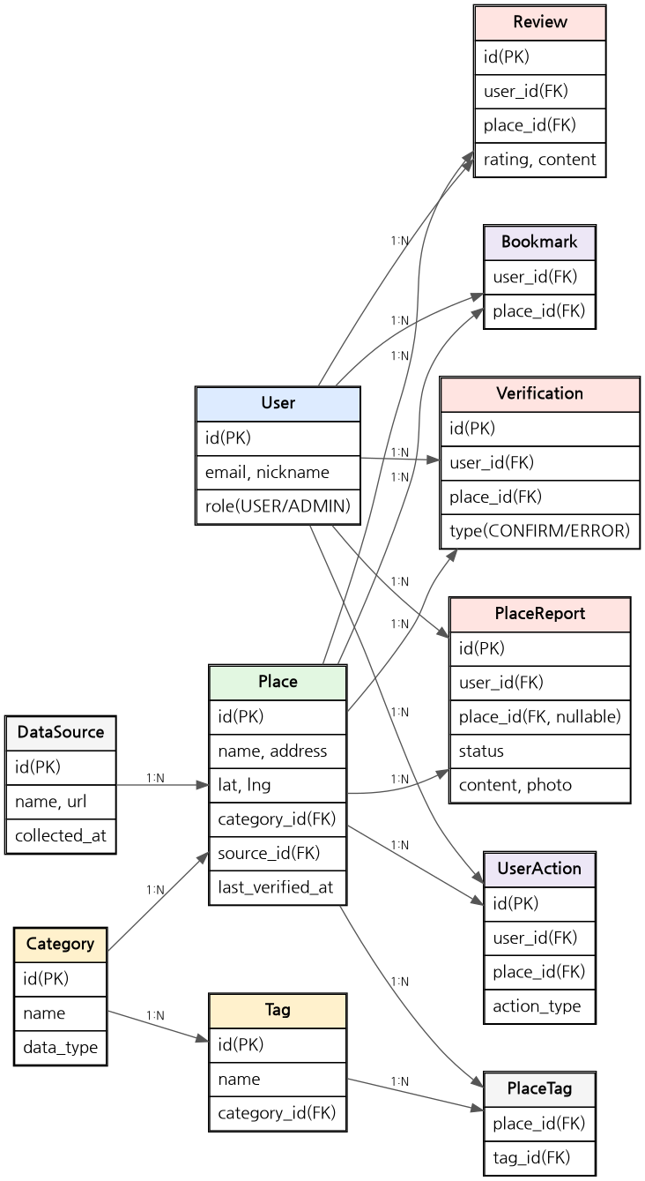

4-2. Use Case Diagram 초안
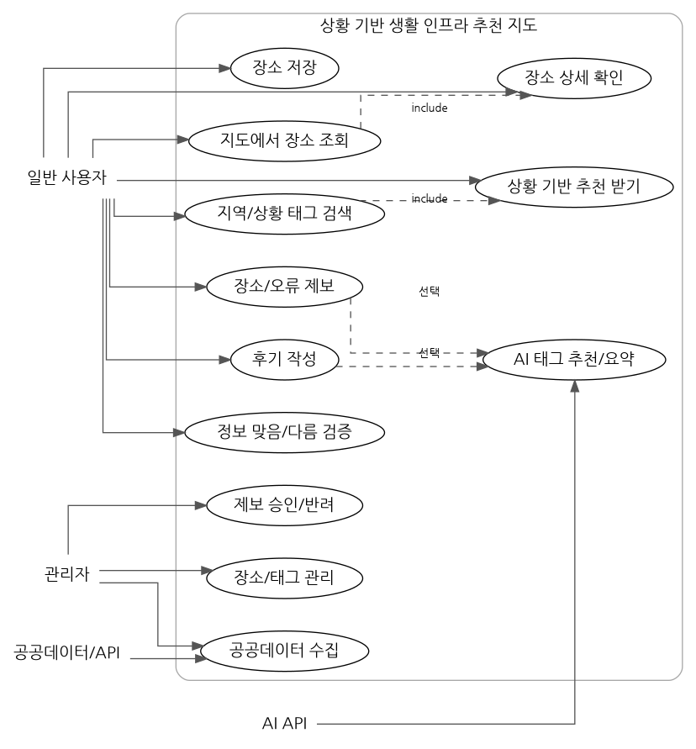
Method | Endpoint | 설명
GET | /api/places/ | 카테고리, 태그, 위치, 반경 기준 장소 목록 조회
GET | /api/places/{id}/ | 장소 상세 정보 조회
POST | /api/reports/ | 장소 신규 제보 또는 오류 제보 등록
PATCH | /api/reports/{id}/status/ | 관리자 제보 승인/반려 처리
POST | /api/places/{id}/reviews/ | 장소 후기 작성
POST | /api/places/{id}/verify/ | 장소 정보 맞음/다름 검증
POST | /api/bookmarks/ | 장소 북마크 등록/삭제
GET | /api/recommendations/ | 상황 태그와 위치 기반 추천 장소 목록 조회
POST | /api/ai/tag-suggestions/ | 제보 문장 기반 AI 태그 추천

5. 화면 설계
페이지명 | 설명 | 주요 기능
홈/지도 페이지 | 서비스 첫 화면. 현재 위치 또는 선택 지역 주변 인프라를 지도에 표시한다. | 지도 표시, 마커, 카테고리 필터, 태그 필터, 추천 장소 카드
장소 목록/필터 패널 | 지도와 함께 장소 목록을 확인하고 조건을 조정하는 영역이다. | 거리순/추천순 정렬, 카테고리 선택, 태그 선택, 운영 중 여부 필터
장소 상세 페이지/모달 | 선택한 장소의 상세 정보를 확인하는 화면이다. | 주소, 운영시간, 출처, 최근 확인일, 태그, 후기, 신뢰도, 길찾기 링크
장소/오류 제보 페이지 | 사용자가 새 장소 또는 정보 오류를 제보하는 화면이다. | 위치 선택, 카테고리 선택, 태그 선택, 사진 첨부, 설명 입력
추천 피드 페이지 | 사용자 상황 또는 자주 보는 태그에 맞는 장소를 추천하는 화면이다. | 상황 선택, 추천 장소 목록, 추천 이유, 북마크
북마크 페이지 | 사용자가 저장한 장소를 모아보는 화면이다. | 저장 장소 목록, 카테고리별 분류, 최근 확인일 표시
마이페이지 | 사용자의 제보, 후기, 검증 활동을 확인하는 화면이다. | 내 제보 상태, 내가 쓴 후기, 저장 장소, 활동 기록
관리자 제보 관리 페이지 | 관리자가 사용자 제보를 검수하는 화면이다. | 제보 목록, 승인/반려, 장소 병합, 태그 관리, 오류 제보 처리

추가 정리 사항
• 흡연구역은 사용자 자유 제보가 아니라 공공데이터에 존재하는 범위 안에서 보조 카테고리로 제공한다.
• 카페 세부 태그와 산책/휴식 장소는 사용자 제보 기반으로 확장하되, 관리자 검수와 최신성 표시를 함께 둔다.
• 추천 기능은 프로젝트 가이드의 “추천” 대주제에 맞추기 위해 위치, 상황 태그, 신뢰도, 최신성 기준으로 설계한다.
• AI는 없는 장소 정보를 생성하지 않고, 제보 정리·태그 추천·후기 요약·추천 이유 생성 역할로 제한한다.

